109年10月20日餐點
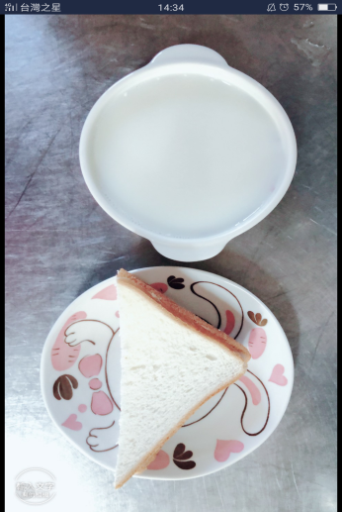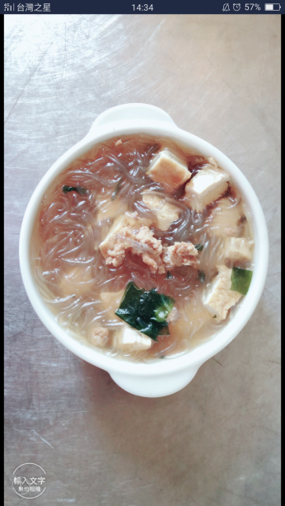
早餐(三明治、牛奶) 下午點心(粉絲油豆腐)
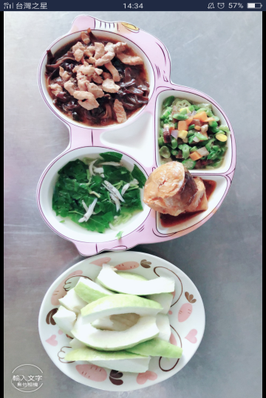
午餐(茄汁鮮魚、木耳炒肉、炒青菜、蔬菜小魚湯、水果)

